"Жерүсті су объектілері жоқ, бірақ ауызсу сапасындағы жерасты суларының жеткілікті қоры бар аумақтарда ауызсу және шаруашылық-тұрмыстық сумен жабдықтауға байланысы жоқ мақсаттар үшін ауызсу сапасындағы жерасты суларын пайдалануға рұқсат беру", "Су объектілерін конкурстық негізде оқшауланған немесе бірлесіп пайдалануға беру" мемлекеттік көрсетілетін қызметтер регламенттерін бекіту туралы
Күшін жойған
Павлодар облыстық әкімдігінің 2015 жылғы 2 маусымдағы № 164/6 қаулысы. Павлодар облысының Әділет департаментінде 2015 жылғы 07 шілдеде № 4577 болып тіркелді. Күші жойылды - Павлодар облысы әкімдігінің 2021 жылғы 25 қаңтардағы № 30/1 (алғашқы ресми жарияланған күнінен кейін күнтізбелік он күн өткен соң қолданысқа енгізіледі) қаулысымен
Ескерту. Күші жойылды - Павлодар облысы әкімдігінің 25.01.2021 № 30/1 (алғашқы ресми жарияланған күнінен кейін күнтізбелік он күн өткен соң қолданысқа енгізіледі) қаулысымен.
Қазақстан Республикасының 2013 жылғы 15 сәуірдегі "Мемлекеттік көрсетілетін қызметтер туралы" Заңының 16-бабы 3-тармағына сәйкес Павлодар облысының әкімдігі ҚАУЛЫ ЕТЕДІ:
1. Қоса беріліп отырған:
1) "Жерүсті су объектілері жоқ, бірақ ауызсу сапасындағы жерасты суларының жеткілікті қоры бар аумақтарда ауызсу және шаруашылық-тұрмыстық сумен жабдықтауға байланысы жоқ мақсаттар үшін ауызсу сапасындағы жерасты суларын пайдалануға рұқсат беру";
2) "Су объектілерін оқшауланған немесе бірлесіп пайдалануға конкурстық негізде беру" мемлекеттік көрсетілетін қызметтер регламенттері бекітілсін.
Ескерту. 1-тармаққа қазақ тілінде өзгеріс енгізілді, орыс тіліндегі мәтіні өзгермейді - Павлодар облыстық әкімдігінің 16.11.2017 № 361/6 (алғашқы ресми жарияланған күнінен кейін күнтізбелік он күн өткен соң қолданысқа енгізіледі) қаулысымен.
2. Павлодар облысы әкімдігінің 2013 жылғы 21 шілдедегі "Жерүсті су объектілері жоқ, бірақ ауызсу сапасындағы жерасты суларының жеткілікті қоры бар аумақтарда ауызсу және шаруашылық-тұрмыстық сумен жабдықтауға байланысы жоқ мақсаттар үшін ауызсу сапасындағы жерасты суларын пайдалануға рұқсат беру", "Су объектілерін конкурстық негізде оқшауланған немесе бірлесіп пайдалануға беру" мемлекеттік көрсетілетін қызметтер регламенттерін бекіту туралы № 263/8 қаулысының күші жойылды деп танылсын (Нормативтік құқықтық актілерді мемлекеттік тіркеу тізілімінде № 3950 болып тіркелген, 2014 жылғы 13 қыркүйекте "Сарыарқа самалы" газетінде, 2014 жылғы 30 тамызда "Звезда Прииртышья" газетінде жарияланған).
3. "Павлодар облысының жер қойнауын пайдалану, қоршаған орта және су ресурстары басқармасы" мемлекеттік мекемесі заңнамамен белгіленген тәртіпте:
осы қаулының аумақтық әділет органында мемлекеттік тіркелуін;
осы қаулы аумақтық әділет органында мемлекеттік тіркелуінен кейін он күнтізбелік күн ішінде бұқаралық ақпарат құралдарында және "Әділет" ақпараттық-құқықтық жүйесінде ресми жариялауға жіберілуін;
осы қаулыны Павлодар облысының интернет-ресурсында орналастырыды қамтамасыз етсін;
4. Осы қаулының орындалуын бақылау облыс әкімінің орынбасары Н. К. Әшімбетовке жүктелсін.
5. Осы қаулы алғашқы ресми жарияланған күнінен кейін он күнтізбелік күн өткен соң қолданысқа енгізіледі.
Облыс әкімі | Қ. Бозымбаев
Павлодар облысы әкімдігінің
2015 жылғы "02" маусымдағы
№ 164/6 қаулысымен
бекітілді
"Жерүсті су объектілері жоқ, бірақ ауызсу сапасындағы
жерасты суларының жеткілікті қоры бар аумақтарда ауызсу
және шаруашылық-тұрмыстық сумен жабдықтауға байланысы
жоқ мақсаттар үшін ауызсу сапасындағы жерасты суларын пайдалануға
рұқсат беру" мемлекеттік көрсетілетін қызмет регламенті
Ескерту. Регламент жаңа редакцияда - Павлодар облыстық әкімдігінің 19.09.2018 № 328/5 (алғашқы ресми жарияланған күнінен кейін күнтізбелік он күн өткен соң қолданысқа енгізіледі) қаулысымен.
1-тарау. Жалпы ережелер
1. "Жерүсті су объектілері жоқ, бірақ ауызсу сапасындағы жерасты суларының жеткілікті қоры бар аумақтарда ауызсу және шаруашылық-тұрмыстық сумен жабдықтауға байланысы жоқ мақсаттар үшін ауызсу сапасындағы жерасты суларын пайдалануға рұқсат беру" мемлекеттік көрсетілетін қызметін (бұдан әрі – мемлекеттік көрсетілетін қызмет) "Павлодар облысының жер қойнауын пайдалану, қоршаған орта және су ресурстары басқармасы" мемлекеттік мекемесі (бұдан әрі – көрсетілетін қызметті беруші) көрсетеді.
Өтінішті қабылдау және мемлекеттік қызметті көрсету нәтижесін беру "Азаматтарға арналған үкімет" мемлекеттік корпорациясы" коммерциялық емес акционерлік қоғамы (бұдан әрі – Мемлекеттік корпорация) арқылы жүзеге асырылады.
2. Мемлекеттік қызметті көрсету нысаны: қағаз түрінде.
3. Мемлекеттік қызметті көрсету нәтижесі – жерүсті су объектілері жоқ, бірақ ауызсу сапасындағы жерасты суларының жеткілікті қоры бар аумақтарда ауызсу және шаруашылық-тұрмыстық сумен жабдықтауға байланысы жоқ мақсаттар үшін ауызсу сапасындағы жерасты суларын пайдалануға рұқсат туралы хат (бұдан әрі – рұқсат туралы хат) немесе Қазақстан Республикасы Ауыл шаруашылығы министрінің 2015 жылғы 6 мамырдағы № 19-1/422 бұйрығымен бекітілген "Жерүсті су объектілері жоқ, бірақ ауызсу сапасындағы жерасты суларының жеткілікті қоры бар аумақтарда ауызсу және шаруашылық-тұрмыстық сумен жабдықтауға байланысы жоқ мақсаттар үшін ауызсу сапасындағы жерасты суларын пайдалануға рұқсат беру" мемлекеттік көрсетілетін қызмет стандартының (бұдан әрі – стандарт) 10-тармағында көзделген негіздер бойынша бас тарту туралы уәжді жауап.
Мемлекеттік қызметті көрсету нәтижесін беру нысаны: қағаз түрінде.
2-тарау. Мемлекеттік қызмет көрсету процесінде көрсетілетін
қызметті берушінің құрылымдық бөлімшелерінің
(қызметкерлерінің) іс-қимыл тәртібін сипаттау
4. Мемлекеттік қызметті көрсету үшін стандарттың 9-тармағында көзделген өтініш және құжаттар негіз болып табылады.
5. Мемлекеттік қызмет көрсету процесінің құрамына кіретін әрбір рәсімнің (іс-қимылдың) мазмұны, оның орындалу ұзақтығы:
1) көрсетілетін қызметті берушінің кеңсесі Мемлекеттік корпорациямен қажетті құжаттарды жолдаған сәттен бастап олардың қабылдануын және тіркелуін жүзеге асырады, құжаттарды көрсетілетін қызметті берушінің басшысына бұрыштама қоюға жібереді – 15 (он бес) минут;
2) көрсетілетін қызметті берушінің басшысы құжаттарды қарастырады және көрсетілетін қызметті беруші бөлімінің басшысына жібереді – 1 (бір) күнтізбелік күн;
3) көрсетілетін қызметті берушінің бөлім басшысы көрсетілетін қызметті алушының құжаттарын қарастырады және көрсетілетін қызметті беруші бөлімінің жауапты маманын анықтайды – 1 (бір) күнтізбелік күн;
4) көрсетілетін қызметті беруші бөлімінің жауапты маманы құжаттарды қарайды және рұқсат туралы хатты немесе стандарттың 10-тармағында көзделген негіздер бойынша бас тарту туралы уәжді жауапты дайындайды – 25 (жиырма бес) күнтізбелік күн;
5) көрсетілетін қызметті берушінің басшысы рұқсат туралы хатқа немесе стандарттың 10-тармағында көзделген негіздер бойынша бас тарту туралы уәжді жауапқа қол қояды – 1 (бір) күнтізбелік күн;
6) көрсетілетін қызметті берушінің кеңсесі мемлекеттік қызметті көрсету нәтижесін Мемлекеттік корпорацияға жолдайды – 15 (он бес) минут.
3-тарау. Мемлекеттік қызмет көрсету процесінде көрсетілетін
қызметті берушінің құрылымдық бөлімшелерінің
(қызметкерлерінің) өзара іс-қимыл тәртібін сипаттау
6. Мемлекеттік қызметті көрсету процесіне мынадай бірліктер қатысады:
1) көрсетілетін қызметті берушінің кеңсесі;
2) көрсетілетін қызметті берушінің басшысы;
3) көрсетілетін қызметті берушінің бөлім басшысы;
4) көрсетілетін қызметті беруші бөлімінің жауапты маманы;
7. Көрсетілетін қызметті берушінің құрылымдық бөлімшелері (қызметкерлері) арасындағы рәсімдер (іс-қимылдар) реттілігінің сипаттамасы, әрбір рәсімнің (іс-қимылдың) орындалу ұзақтығы белгіленіп, осы регламенттің 1-қосымшасында сәйкес көрсетілген.
4-тарау. Мемлекеттік қызметті көрсету процесінде Мемлекеттік
корпорациямен және (немесе) өзге де көрсетілетін қызметті
берушілермен өзара іс-қимылдардың тәртібін,
сондай-ақ ақпараттық жүйелерді пайдалану тәртібін сипаттау
8. Мемлекеттік корпорацияға жүгіну тәртібін сипаттау, көрсетілетін қызметті алушының сұрау салуын өңдеу ұзақтығы:
1) мемлекеттік қызметті алу үшін көрсетілетін қызметті алушы Мемлекеттік корпорацияға жүгінеді, мемлекеттік қызметті көрсету мерзімі құжаттар топтамасын тапсырған сәттен бастап – 30 (отыз) күнтізбелік күн.
Мемлекеттік корпорацияға жүгінген кезде қабылдау күні мемлекеттік қызмет көрсету мерзіміне кірмейді.
Көрсетілетін қызметті беруші мемлекеттік қызметті көрсету нәтижесін стандартта белгіленген мемлекеттік қызмет көрсету мерзімі өткенге дейін бір тәуліктен кешіктермей Мемлекеттік корпорацияға жолдайды;
2) Мемлекеттік корпорацияның қызметкері өтініштердің дұрыс толтырылуын және құжаттар топтамасының толықтығын стандарттың 9-тармағына сәйкестігін тексереді.
Көрсетілетін қызметті алушымен стандарттың 9 тармағында көзделген құжаттардың толық топтамасы ұсынбаған жағдайда, Мемлекеттік корпорацияның қызметкері стандарттың 2-қосымшасына сәйкес нысан бойынша өтінішті қабылдаудан бас тарту туралы қолхат береді.
Өтініш дұрыс толтырылған және құжаттардың топтамасы толық ұсынылған жағдайда, Мемлекеттік корпорацияның қызметкері көрсетілетін қызметті алушыға құжаттардың қабылданғаны туралы қолхат береді;
3) құжаттарды қабылдау кезінде Мемлекеттік корпорацияның қызметкері құжаттардың электрондық түрдегі көшірмелерін жасайды, содан кейін түпнұсқаларын көрсетілетін қызметті алушыға қайтарады.
Көрсетілетін қызметті алушыға қызмет көрсетудің рұқсат етілген ең ұзақ уақыты – 15 (он бес) минут;
4) көрсетілетін қызметті беруші жерүсті су объектілері жоқ, бірақ ауызсу сапасындағы жерасты суларының жеткілікті қоры бар аумақтарда ауызсу және шаруашылық-тұрмыстық сумен жабдықтауға байланысы жоқ мақсаттар үшін ауызсу сапасындағы жерасты суларын пайдалануға рұқсат туралы хат беруін дайындайды немесе бас тарту туралы уәжді жауап береді және оны Мемлекеттік корпорацияға жолдайды;
5) Мемлекеттік корпорацияның қызметкері көрсетілетін қызметті алушыға (немесе нотариалды расталған сенімхат бойынша оның өкіліне) жеке басты куәландыратын құжатты (немесе нотариалды расталған сенімхат бойынша оның өкілімен сенімхатты) ұсынған жағдайда, қолхат негізінде мемлекеттік қызметті көрсету нәтижесін береді.
9. Мемлекеттік қызмет көрсету процесінде көрсетілетін қызметті берушінің құрылымдық бөлімшелер (қызметкерлер) рәсімдері (іс-қимылдар) реттілігінің, өзара іс-қимылдарының толық сипаттамасы, сонымен қатар Мемлекеттік корпорациямен өзара іс-қимыл тәртібінің сипаттамасы осы регламенттің 2-қосымшасына сәйкес мемлекеттік қызмет көрсетудің бизнес-процестері анықтамалығында көрсетілген.
"Жерүсті су объектілері жоқ,
бірақ ауызсу сапасындағы
жерасты суларының жеткілікті
қоры бар аумақтарда ауызсу
және шаруашылық-тұрмыстық
сумен жабдықтауға байланысы
жоқ мақсаттар үшін ауызсу
сапасындағы жерасты
суларын пайдалануға рұқсат
беру" мемлекеттік көрсетілетін
қызмет регламентіне
1-қосымша
Мемлекеттік қызмет көрсету процесінде көрсетілетін қызметті берушінің
құрылымдық бөлімшелерінің (қызметкерлерінің) өзара іс-қимыл тәртібін сипаттау
Іс-қимылдың (жұмыс барысының, ағымының) № | 1 | 2 | 3 | 4 | 5 | 6
Құрылымдық бөлімшенің (қызметкердің) атауы | Көрсетілетін қызметті берушінің кеңсесі | Көрсетілетін қызметті берушінің басшысы | Көрсетілетін қызметті берушінің бөлім басшысы | Көрсетілетін қызметті беруші бөлімінің жауапты маманы | Көрсетілетін қызметті берушінің басшысы | Көрсетілетін қызметті берушінің кеңсесі
Іс-қимылдың (процестің рәсімнің, операцияның) атауы және сипаттамасы | Мемлекеттік корпорациядан келген өтінішті қабылдау және тіркеу және құжаттарды көрсетілетін қызметті берушінің басшысына бұрыштама жасауға жолдау | Көрсетілетін қызметті алушы құжаттарын қарастыру және көрсетілетін қызметті берушінің бөлім басшысына құжаттарды беру | Құжаттарды қарастыру және көрсетілетін қызметті беруші бөлімінің жауапты маманын анықтау | Құжаттарды қарастыру және рұқсат туралы хат немесе стандарттың 10-тармағында көзделген негіздер бойынша бас тарту туралы уәжді жауапты дайындау | Рұқсат туралы хатқа немесе стандарттың 10-тармағында көзделген негіздер бойынша бас тарту туралы уәжді жауапқа қол қою | Мемлекеттік қызметті көрсету нәтижесін Мемлекеттік корпорацияға жолдау
Аяқталу нысаны (деректер, құжат ұйымдастыру-өкімдік шешім) | Өтініштің көшірмесінде оның тіркелгені туралы белгі | Бұрыштама қою | Бұрыштама қою | Қорытынды | Бұрыштама қою | Мемлекеттік қызметті көрсету нәтижесі
Орындау мерзімдері | 15 (он бес) минут | 1 (бір) күнтізбелік күн | 1 (бір) күнтізбелік күн | 25 (жиырма бес) күнтізбелік күн | 1 (бір) күнтізбелік күн | 15 (он бес) минут
"Жерүсті су объектілері жоқ,
бірақ ауызсу сапасындағы
жерасты суларының жеткілікті
қоры бар аумақтарда ауызсу
және шаруашылық-тұрмыстық
сумен жабдықтауға байланысы
жоқ мақсаттар үшін ауызсу
сапасындағы жерасты
суларын пайдалануға рұқсат
беру" мемлекеттік көрсетілетін
қызмет регламентіне
2-қосымша
"Жерүсті су объектілері жоқ, бірақ ауызсу сапасындағы жерасты
суларының жеткілікті қоры бар аумақтарда ауызсу және
шаруашылық-тұрмыстық сумен жабдықтауға байланысы жоқ мақсаттар
үшін ауызсу сапасындағы жерасты суларын пайдалануға рұқсат беру"
мемлекеттік қызмет көрсетудің бизнес - процестерінің анықтамалығы
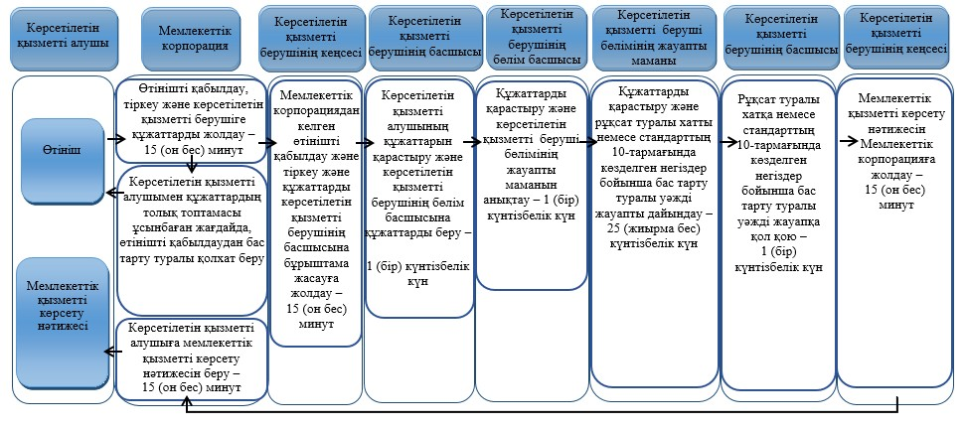

Шартты белгілер:

Павлодар облысы әкімдігінің
2015 жылғы "02" маусымдағы
№164/6 қаулысымен
бекітілді
"Су объектілерін оқшауланған немесе бірлесіп пайдалануға
конкурстық негізде беру" мемлекеттік көрсетілетін қызмет регламенті
Ескерту. Регламент жаңа редакцияда - Павлодар облыстық әкімдігінің 19.09.2018 № 328/5 (алғашқы ресми жарияланған күнінен кейін күнтізбелік он күн өткен соң қолданысқа енгізіледі) қаулысымен.
1-тарау. Жалпы ережелер
1. "Су объектілерін конкурстық негізде оқшауланған немесе бірлесіп пайдалануға беру" мемлекеттік көрсетілетін қызметін (бұдан әрі –мемлекеттік көрсетілетін қызмет) "Павлодар облысының жер қойнауын пайдалану, қоршаған орта және су ресурстары басқармасы" мемлекеттік мекемесі (бұдан әрі - көрсетілетін қызметті беруші) көрсетеді.
Өтінішті қабылдау және мемлекеттік қызметті көрсету нәтижесін беру "Азаматтарға арналған үкімет" мемлекеттік корпорациясы" коммерциялық емес акционерлік қоғамы (бұдан әрі – Мемлекеттік корпорация) арқылы жүзеге асырылады.
2. Мемлекеттік қызметті көрсету нысаны: қағаз түрінде.
3. Мемлекеттік қызметті көрсету нәтижесі – су объектілерін оқшауланған немесе бірлесіп пайдалануға беру туралы шешімі және (немесе) конкурс қорытындылары туралы конкурстық комиссия хаттамасы негізінде қағаз түрінде облыстың жергілікті атқарушы органдары мен конкурс жеңімпазы арасындағы су объектілерін оқшауланған немесе бірлесіп пайдалануға беру туралы шарт немесе Қазақстан Республикасы Ауыл шаруашылығы министрінің 2015 жылғы 6 мамырдағы № 19-1/422 бұйрығымен бекітілген "Су объектілерін конкурстық негізде оқшауланған немесе бірлесіп пайдалануға беру" мемлекеттік көрсетілетін қызмет стандартының (бұдан әрі – стандарт) 10-тармағында көзделген негіздер бойынша бас тарту туралы уәжді жауап.
Мемлекеттік қызметті көрсету нәтижесін беру нысаны: қағаз түрінде.
2-тарау. Мемлекеттік қызмет көрсету процесінде көрсетілетін
қызметті берушінің құрылымдық бөлімшелерінің
(қызметкерлерінің) іс-қимыл тәртібін сипаттау
4. Мемлекеттік қызметті көрсету үшін стандарттың 9-тармағында көзделген өтініш және құжаттар негіз болып табылады.
5. Мемлекеттік қызмет көрсету процесінің құрамына кіретін әрбір рәсімнің (іс-қимылдың) мазмұны, орындалу ұзақтығы:
1) көрсетілетін қызметті берушінің кеңсесі Мемлекеттік корпорациямен қажетті құжаттарды жолдаған сәттен бастап конкурстық өтінімдердің қабылдануын және тіркелуін жүзеге асырады, құжаттарды көрсетілетін қызметті берушінің басшысына бұрыштама қоюға жібереді – 15 (он бес) минут;
2) конкурстық комиссия конкурсты ұйымдастырушы бекіткен орын мен уақытта конкурстық өтінім конверттерін ашады – 1 (бір) жұмыс күні;
3) конкурстық комиссия хатшысы конверттерді ашу хаттамасын жасайды және конкурсты ұйымдастырушының интернет-ресурсында орналастырады – 2 (екі) жұмыс күні;
4) конкурстық комиссия конкурстық өтінімдерді қарастырады және конкурс қорытындысын жасайды – 12 (он екі) жұмыс күні;
5) конкурстық комиссия хатшысы өткізілген конкурстың қорытындылары туралы конкурстық комиссия хаттамасын жасайды және хаттама көшірмесін конкурстың қатысушыларына, жергілікті атқарушы органдарға (бұдан әрі - ЖАО) жолдайды – 5 (бес) жұмыс күні.
6) ЖАО конкурстық комиссия хаттамасы негізінде су объектісін оқшауланған немесе бірлесіп пайдалануға беру туралы шешім қабылдайды – 15 (он бес) жұмыс күні;
7) көрсетілетін қызметті беруші бөлімінің бас маманы шарт жобасын жасайды – 3 (үш) жұмыс күні;
8) көрсетілетін қызметті берушінің басшысы конкурс жеңімпазымен су объектісін оқшауланған немесе бірлесіп пайдалануға беру туралы шарт жасасады немесе стандарттың 10-тармағында көзделген негіздер бойынша бас тарту туралы уәжді жауапқа қол қояды – 3 (үш) жұмыс күні;
9) көрсетілетін қызметті берушінің кеңсесі мемлекеттік қызметті көрсету нәтижесін Мемлекеттік корпорацияға жолдайды – 15 (он бес) минут.
3-тарау. Мемлекеттік қызмет көрсету процесінде көрсетілетін
қызметті берушінің құрылымдық бөлімшелерінің
(қызметкерлерінің) өзара іс-қимыл тәртібін сипаттау
6. Мемлекеттік қызмет көрсету процесіне келесі бірліктер қатысады:
1) көрсетілетін қызметті берушінің кеңсесі;
2) конкурстық комиссия;
3) конкурстық комиссия хатшысы;
4) көрсетілетін қызметті берушінің басшысы;
5) ЖАО;
6) көрсетілетін қызметті беруші бөлімінің жауапты маманы.
7. Көрсетілетін қызметті берушінің құрылымдық бөлімшелері (қызметкерлері) арасындағы рәсімдер (іс-қимылдар) реттілігінің сипаттамасы, әрбір рәсімнің (іс-қимылдың) орындалу ұзақтығы белгіленіп, осы регламенттің 1-қосымшасында сәйкес көрсетілген.
4-тарау. Мемлекеттік қызметті көрсету процесінде Мемлекеттік
корпорациямен және (немесе) өзге де көрсетілетін қызметті
берушілермен өзара іс-қимылдардың тәртібін, сондай-ақ
ақпараттық жүйелерді пайдалану тәртібін сипаттау
8. Мемлекеттік корпорацияға жүгіну тәртібін сипаттау, көрсетілетін қызметті алушының сұрау салуын өңдеу ұзақтығы:
1) мемлекеттік қызметті алу үшін көрсетілетін қызметті алушы Мемлекеттік корпорацияға жүгінеді. Мемлекеттік қызметті көрсету мерзімі құжаттар топтамасын тапсырған сәттен бастап – 43 (қырық үш) жұмыс күні.
Мемлекеттік корпорацияға жүгінген кезде қабылдау күні мемлекеттік қызмет көрсету мерзіміне кірмейді.
Көрсетілетін қызметті беруші мемлекеттік қызметті көрсету нәтижесін стандартта белгіленген мемлекеттік қызмет көрсету мерзімі өткенге дейін бір тәуліктен кешіктермей Мемлекеттік корпорацияға жолдайды;
2) Мемлекеттік корпорацияның қызметкері өтінішнің дұрыс толтырылуын және құжаттар топтамасының толықтығын стандарттың 9-тармағына сәйкестігін тексереді.
Көрсетілетін қызметті алушымен стандарттың 9 тармағында көзделген құжаттардың толық топтамасы ұсынбаған жағдайда, Мемлекеттік корпорацияның қызметкері стандарттың қосымшасына сәйкес нысан бойынша өтінішті қабылдаудан бас тарту туралы қолхат береді.
Өтініштер дұрыс толтырылғанда және стандарттың 9 тармағында көзделген құжаттардың топтамасы толық ұсынылған жағдайда, Мемлекеттік корпорацияның қызметкері көрсетілетін қызметті алушыға тиісті өтінімді қабылданғаны туралы қолхат береді;
3) құжаттарды қабылдау кезінде Мемлекеттік корпорацияның қызметкері құжаттардың электрондық түрдегі көшірмелерін жасайды, содан кейін түпнұсқаларын көрсетілетін қызметті алушыға қайтарады.
Көрсетілетін қызметті алушыға қызмет көрсетудің рұқсат етілген ең ұзақ уақыты – 15 (он бес) минут;
4) көрсетілетін қызметті беруші су объектілерін оқшауланған немесе бірлесіп пайдалануға беру туралы конкурс жеңімпазымен шарт жасасады немесе бас тарту туралы уәжді жауапты Мемлекеттік корпорацияға, стандартта белгіленген мемлекеттік қызмет көрсету мерзімі өткенге дейін бір тәуліктен кешіктермей жолдайды;
5) Мемлекеттік корпорацияның қызметкері көрсетілетін қызметті алушыға (немесе нотариалды расталған сенімхат бойынша оның өкіліне) жеке басты куәландыратын құжатты (немесе нотариалды расталған сенімхат бойынша оның өкілімен сенімхатты) ұсынған жағдайда, қолхат негізінде мемлекеттік қызметті көрсету нәтижесін береді.
9. Мемлекеттік қызмет көрсету процесінде көрсетілетін қызметті берушінің құрылымдық бөлімшелер (қызметкерлер) рәсімдері (іс-қимылдар) реттілігінің, өзара іс-қимылдарының толық сипаттамасы, сонымен қатар Мемлекеттік корпорациямен өзара іс-қимыл тәртібінің сипаттамасы осы регламенттің 2-қосымшасына сәйкес мемлекеттік қызмет көрсетудің бизнес-процестері анықтамалығында көрсетілген.
"Су объектілерін конкурстық
негізде оқшауланған немесе
бірлесіп пайдалануға беру"
мемлекеттік көрсетілетін
қызмет регламентінің
1-қосымшасы
Мемлекеттік қызмет көрсету процесінде көрсетілетін қызметті берушінің
құрылымдық бөлімшелерінің (қызметкерлерінің) өзара іс-қимыл тәртібін сипаттау
Іс-қимылдың (жұмыс барысының, ағымының) № | 1 | 2 | 3 | 4 | 5
Құрылымдық бөлімшенің (қызметкердің) атауы | Көрсетілетін қызметті берушіның кеңсесі | Конкурстық комиссия | Конкурстық комиссия хатшысы | Конкурстық комиссия | Конкурстық комиссия хатшысы
Іс-қимылдың (процестің рәсімнің, операцияның) атауы және сипаттамасы | Мемлекеттік корпорациядан келген өтінімді қабылдау және тіркеу | Конкурстық өтінімдер конверттерін ашу | Конверттерді ашу хаттамасын дайындау және конкурсты ұйымдастырушының интернет-ресурсында орналастыру | Конкурстық өтінімдерді қарастыру және конкурстың қорытындыларын жасайды | Конкурстық комиссия хаттамасын дайындау және хаттаманың көшірмелерін конкурс қатысушыларына, ЖАО жолдау
Аяқталу нысаны (деректер, құжат ұйымдастыру-өкімдік шешім) | Өтініштің көшірмесінде тіркеу туралы белгі | Конкурстық өтінімдер | Конверттерді ашу хаттамасы | Конкурс қорытындылары | Конкурстық комиссия хаттамасы
Орындау мерзімдері | 15 (он бес) минут | 1 (бір) жұмыс күні | 2 (екі) жұмыс күні | 12 (он екі) жұмыс күні | 5 (бес) жұмыс күні
"Су объектілерін конкурстық
негізде оқшауланған немесе
бірлесіп пайдалануға беру"
мемлекеттік көрсетілетін
қызмет регламенті
1-қосымшасының жалғасы
Іс-қимылдың (жұмыс барысының, ағымының) № | 6 | 7 | 8 | 9
Құрылымдық бөлімшенің (қызметкердің) атауы | ЖАО | Көрсетілетін қызметті беруші бөлімінің бас маманы | Көрсетілетін қызметті берушінің басшысы | Көрсетілетін қызметті берушінің кеңсесі
Іс-қимылдың (процестің рәсімнің, операцияның) атауы және сипаттамасы | Су объектісін оқшауланған немесе бірлесіп пайдалануға беру туралы шешім қабылдау | Шарт жобасын дайындау | конкурс жеңімпазымен су объектісін оқшауланған немесе бірлесіп пайдалануға беру туралы шарт жасасу немесе стандарттың 10-тармағында көзделген негіздер бойынша бас тарту туралы уәжді жауапқа қол қою | Мемлекеттік қызметті көрсету нәтижесін Мемлекеттік корпорацияға жолдау
Аяқталу нысаны (деректер, құжат ұйымдастыру-өкімдік шешім) | Шешім | Шарт жобасы | Жасасқан шарт | Мемлекеттік қызметті көрсету нәтижесі
Орындау мерзімдері | 15 (он бес) жұмыс күні | 3 (үш) жұмыс күні | 3 (үш) жұмыс күні | 15 (он бес) минут
"Су объектілерін конкурстық
негізде оқшауланған немесе
бірлесіп пайдалануға беру"
мемлекеттік көрсетілетін
қызмет регламентінің
2-қосымша
"Су объектілерін конкурстық негізде оқшауланған немесе бірлесіп пайдалануға беру"
мемлекеттік қызмет көрсетудің бизнес - процестерінің анықтамалығы
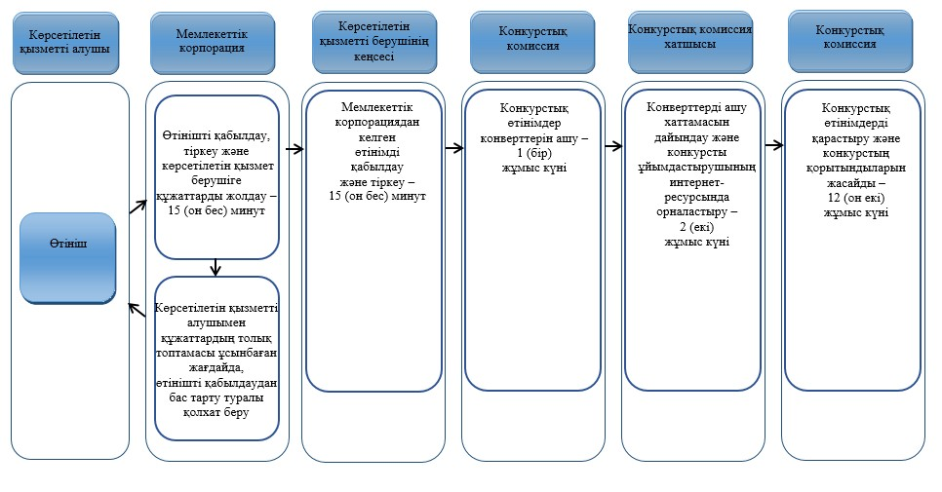

"Су объектілерін конкурстық
негізде оқшауланған немесе
бірлесіп пайдалануға беру"
мемлекеттік көрсетілетін
қызмет регламенті
2-қосымшасының жалғасы

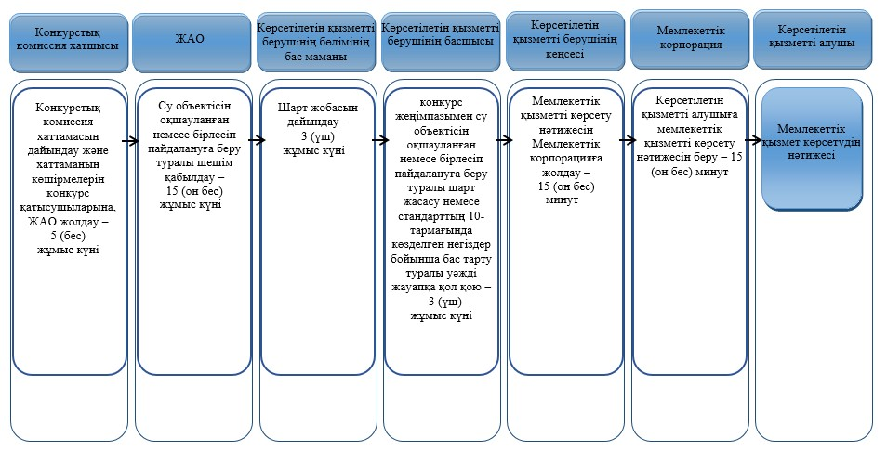

Шартты белгілер:
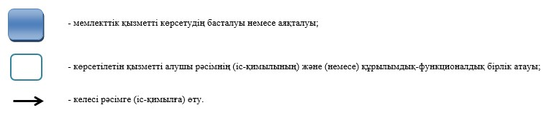

© 2012. Қазақстан Республикасы Әділет министрлігінің «Қазақстан Республикасының Заңнама және құқықтық ақпарат институты» ШЖҚ РМК

